**Группа «Непоседы»**

**День сегодня необычный,**

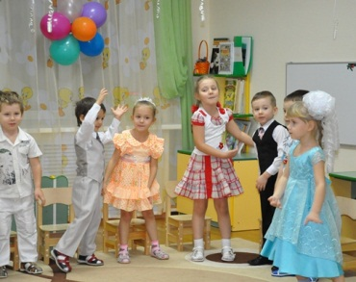**Очень примечательный,**

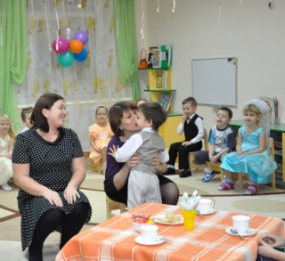**Потому что мамин праздник.**

**Праздник замечательный!**

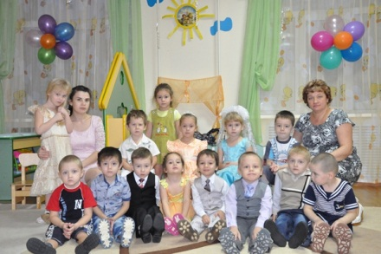

**Мамам мы пекли пирог,**

**Вкусный, ароматный, Маму любят все на свете,**

**Очень рады угостить, Мама лучший друг!**

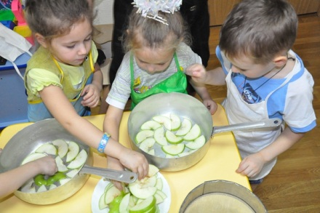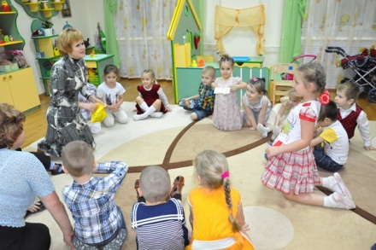**Наших милых мам!**

**У нас в гостях Анна Анатольевна**

**Мы очень любим с ней играть**

**И путешествовать по стране эмоций**